基于电容切换阵列的感应式无线电能传输系统调谐控制

陈俊杰，陈乾宏，吴羽

南京航空航天大学自动化学院，南京 211106

摘 要：在实际应用中，感应式无线电能传输系统通常存在耦合线圈错位的复杂工况，影响系统的传输功率和效率。本文提出一种适于串/串并补偿网络的调谐控制技术，以改善错位工况下的系统特性。根据T参数模型分析串/ 串并补偿网络的工作原理，并对失谐情况下的补偿网络特性进行研究。为确保错位工况下的系统特性，本文提出了一种基于定位信息的电容切换阵列的调谐控制技术。利用线圈定位计算原、副边线圈的错位距离，并投切不同的电容阵列，实现调谐控制。此外，根据系统的错位范围、平均离散度和切换步长实现了切换级数的最优设计。最后，搭建了一台800W输出的实验样机，采用本文提出的调谐技术，可将系统最低效率从78.6%提高到88.7%，输出波动从69.8%减小到7.9%。
关键词：感应式无线电能传输，S/SP补偿，电容切换阵列，错位，调谐控制

Switched-capacitor Array Based Tuning Control of Inductive Power Transfer System

CHEN Junjie，CHEN Qianhong，WU Yu

Nanjing University of Aeronautics and Astronautics, Nanjing 210016

Abstract: In practical applications, the complex working conditions like coil misalignment will affect the transmission power and efficiency of the inductive power transfer system. This paper proposes a tuning control for the series/series-parallel (S/SP) compensation, which can improve the output characteristics under different misaligned conditions. The T-model is used to analyze the operation principle of the S/SP compensation, then the characteristics of the compensation network are studied under detuning conditions. To improve the system characteristics under misalignment conditions, a switched-capacitor array and coil positioning based tuning control is proposed. By using the positioning algorithm, the misalignment distance can be calculated and the capacitor array can be switched. Besides, according to the actual misalignment range, the average dispersion degree and switching steps of the system, an optimal-design method of switching levels is proposed. Finally, the effectiveness of the proposed tuning control is verified with an 800 W output prototype. The experimental results show that the minimum efficiency can be increased from 78.6% to 88.7%, and the output fluctuation can be decreased from 69.8% to 7.9%.
Keywords: inductive power transfer, S/SP compensation network, switched-capacitor array, misalignment, tuning control

0 引言
感应式无线电能传输（Inductive Power Transfer,
IPT）技术，由于其使用便捷、安全可靠、适于自动化控

制的特点，在家居、交通、医疗、工业、军事等场合具有良好的应用前景，受到了人们的广泛关注 [1-2]。
为确保输出功率和效率，IPT 系统的工作频率通常会

设计在谐振频率点。然而在实际应用中，IPT 系统存在着气隙变化、原副边错位、负载变化范围宽等问题。尤其在电动汽车充电领域，车辆停放过程中难以保证原、副边的精确对准，从而会导致其漏感、耦合系数、激磁电感等电路参数发生大范围变化 [3-4]。而传统的补偿参数都是在定参数下选取的，因此这些参数的变化会使 IPT 系统处于失谐状态，对系统效率和输出特性产生影响，从而限制了 IPT

不同耦合条件下 S/SP 补偿的特性分析

1.1 S/SP 补偿的基本特性分析
图 1 为 IPT 系统 S/SP 补偿的等效电路。将变压器的
T 参数模型作为 IPT 系统的等效模型。其中 LL1，LL2 和 LM
分别表示非接触变压器的原、副边漏感和激磁电感 ；Cp，
Cs 和 Cr 分别为原、副边的串、并联补偿电容，V 和V 分
AB
OS

系统的功率传输能力和适用性。
在非接触变压器大范围错位、变气隙的工作条件下， 为提高 IPT 系统工作的稳定性，国内外学者深入研究了多种控制策略。具体包括调谐控制技术 [5]，切换补偿网络技术 [6]，最优效率点跟踪技术 [7] 和自激控制技术 [8] 等。
其中调谐控制技术是在不改变 IPT 系统补偿网络的基础上，对谐振元件（如电容、电感等）进行静态或动态调节，从而在变参数条件下实现全调谐，得到稳定的输出增益， 提升传输效率。因此，为了在变参数条件下进行稳定、高效的无线电能传输，调谐控制技术的研究和应用极为重要。目前，实现调谐控制的方法有调整开关电容阵列 [9]、相控电感 [10]、相控电容 [11] 以及饱和可变电感 [12] 等。
文献 [13] 针对整流性负载呈阻感性而不是纯阻性，从
别表示等效电路输入电压、输出电压相量，n 为非接触变
压器的匝数比，RE 为等效电阻。
Cp LL1 LL2 Cs
+
V
AB
L_{M}
−
C_{r}
R_{E}
1:n

+
*
*


V
OS

−

图 1 S/SP 补偿的 T 模型等效电路
Fig.1 Equivalent circuit of S/SP with T-model

根据文献 [16] 的分析，当工作角频率 ω 等于完全补偿角频率 ωr 时，输出电压增益 Gv 和输入阻抗 Zin 满足

而导致 IPT 系统失谐的现象，提出一种实时测量负载阻抗的动态补偿方法，通过静止开关的动态切换改变总输出容 值。文献 [14] 提出一种用于调谐控制的三电容组态阵列，
ωr = = =

G (ω ) = 8 n
LL1Cs
LL2Cp
n²L C
M r
1
1
1
（1）

（2）

并结合遗传算法来解决 IPT 系统阻抗不匹配引起谐振频率
不稳定的问题。新西兰奥克兰大学提出了一种自调谐功率
v r π 2
Z (ω ) = RE

调节器及其相应的控制方法 [15]，通过检测电路的谐振状态，
in r n2
（3）

使用继电器的切入切除控制开关电容阵列的容值。由于该 方法在开关期间没有额外的损耗，因此适用于大功率场合。
本文在文献 [16] 研究的串 / 串并 (S/SP) 补偿网络的基础上，对 S/SP 补偿在原、副边错位情况下的系统特性进行分析，并提出了一种基于定位信息的电容切换阵列的 调谐控制技术。本文还介绍了基于线圈定位的调谐系统的组成，给出了衡量原、副边线圈错位程度的定位算法，选取了电容阵列结构和调谐方案。进而在仿真和测量实际绕制的变压器的基础上，根据系统的实际错位范围、平均离散度和切换步长，提出了一种切换级数的最优设计方法， 并给出了控制继电器的开关信号表。最后，搭建一台输入
300V 最高输出 800W 的实验样机，验证所设计的调谐控制技术的有效性。
因此，当按照式设计 C1，C2 和 C3 的值时，S/SP 拓
扑的原、副边漏感与激磁电感被完全补偿，如图 2 所示。
Cp LL1 LL2 Cs
+
1:n
V
AB
L_{M}
C_{r}
V
−
R_{E}
ωL = 1/ ωC
ωLL2 = 1/ ωCs
L1
p
ωn L = 1/ ωC
2
M
r
1:n
+
+
V
AB
R_{E}
V
OS
−
−

+
*
*

OS
−

图 2 S/SP 拓扑的完全补偿等效电路Fig.2 Equivalent circuit at gain intersection point of S/SP
*
*

此时，S/SP 拓扑的输出电压增益不随负载变化而改变且只与匝数比有关 ；同时 S/SP 拓扑的输入阻抗呈纯阻性。

1.2 失谐情况下 S/SP 补偿的特性分析
如上一节所述，在完全补偿条件下，S/SP 补偿网络的无功功率最小，具有出色的输入输出特性。
但是，如果补偿电容 Cp，Cs 和 Cr 按照某一耦合点设计，这些优良特性仅会在该设计点下出现。一旦变压器的原、副边线圈发生错位，从而导致变压器的互感或耦合系数改 变时，S/SP 补偿网络将不再具有上述的特性。
因此，虽然由文献 [17] 可知，相比于其他的补偿网络，例如 S/S 和 LCL/S 补偿，在相同的耦合系数变化范围内，
S/SP 补偿网络的输出特性对系统失谐或原、副边线圈错位等情况较不敏感，输出波动较小。但是其谐振网络参数本身易于失谐，对错位情况较为敏感。
Cp 和 Cs 同时影响串联谐振频率 ωrs，Cr 仅影响并联谐振频率 ωrp，在完全补偿条件下，ωr=ωrs=ωrp。Cp，Cs 和
Cr 之间的关系为 [18]

调谐系统结构与原理分析

2.1 基于线圈定位的调谐系统
在IPT 系统电容阵列调谐技术的应用中，主要包括当变换器工作频率改变、变压器耦合参数改变、或负载改变时如何减少系统输出电压波动及实现系统阻抗匹配的研究。已采用的方法有测量系统实时工作频率 [9]、检测电流电压相位角、采集原边电流的过零点等。而本文针对IPT 系统变压器的原、副边发生错位从而导致耦合系数发生变化，使 IPT 系统工作在失谐条件下的情况展开研究，并以对原、副边线圈进行定位的方法为基准，计算原、副边线圈的错位距离。
IPT 系统变压器三种典型的错位方式如图 3 所示。无论是在同一水平面上发生横向、纵向错位还是气隙方向上 的错位，都会造成变压器互感 M 以及耦合系数 k 的改变。其中，本文只讨论原、副边线圈发生水平（纵向及横向） 错位的情况。
y
纵向
横向

O
x
气隙方向
副边绕组
O’
原边绕组

Cs ≈ 1
（4）

C n2
p

C 1 ⎛ 1 − k ⎞

r ≈ ⎜ ⎟
（5）

C n2 ⎝ k ⎠
p
根据式（4）、（5），Cs 和 Cp 的比值仅取决于变压器的匝数比。当由于 k 的改变而导致 LL1 和 LL2 发生变化时，只要通过切换补偿电容，使得 ωr=ωrs，系统仍然可以获得与负载无关的输出电压 ；另一方面，Cr 和 Cp 的比值与 k 有关，当变压器的耦合系数 k 偏离设计点时，ωrp 将不再等于 ωrs，使 LM 不再被补偿，从而导致输入阻抗不再呈阻性。因此，在对 S/SP 补偿的 IPT 系统进行调谐控制时，应同时对 Cp，Cs 和 Cr 的容值进行调整。
具备高错位容忍度的能力对于 IPT 系统至关重要。因此为了利用 S/SP 补偿网络在完全补偿条件下的优良特性和错位容忍度，本文将基于 S/SP 补偿的 IPT 系统，结合线圈位置信息检测，探讨如何利用调谐控制技术自动调整 谐振网络参数，使 S/SP 补偿网络工作在完全补偿条件下，从而优化 IPT 系统的性能。
图 3 三种典型的错位方式Fig.3 Three typical misalignments

根据文献 [19]，本文采用一种基于线圈定位的调谐系统，如图 4 所示。该系统由四个部分组成 ：励磁线圈、线性霍尔传感器、用于线圈定位的微控制器单元 (MCU)、以及电容切换阵列。励磁线圈产生定位磁场，副边线圈上放置了四个线性霍尔传感器，并用它们来感应磁场。被测信号经调节后，转换成数字信息 ( 从 v1 到 v4) 输入主控
MCU(K60 单片机 )。主控 MCU 对数字信号进行 Kalman 滤波，随后利用定位算法和已知的线圈参数实时计算原、副边线圈的错位距离。单片机根据错位距离的大小和所在 的范围以及继电器开关信号表向电容阵列发出不同的开关
（继电器）的控制信号，从而控制继电器的通断和电容的切换，完成 IPT 系统的调谐控制过程。

主控MCU 计算错位距离
电容切换阵列的输出等效值 Ceq 为：
Ceq = C1e + C2e +😐 + Cne

（7）

控制信号

副边C_{s}
电容切换阵列
控制信号

v1
定位算法

Kalman滤波

传感器 v2

控制信号
采用投切电容这一调谐方法时，需要根据系统参数的
变化范围，确认电容阵列输出的精度和范围，从而决定电容并联的数量及容值大小。补偿电容阵列结构本质上是一个离散调谐方法，但可以认为是一个准连续过程，随着参数变化

v3 接收线圈 v4
副边C_{r}
电容切换阵列
原边C_{p}
电容切换阵列
励磁线圈

图 4 基于线圈定位的调谐系统
Fig.4 Tuning system based on coil positioning

经过信号检测、滤波和坐标定位，最终获得原边线圈与副边线圈精确的错位坐标 (x, y) 后，为了便于对 IPT 系统进行调谐，需要进一步直观地表达原、副边线圈的错位程度。因此将原、副边线圈的中心点之间的错位距离用 D 表示，由于变压器原、副边均为圆形线圈，错位距离 D 的计算公式为
D = （6）
x² + y²
范围的增大，可以对阵列结构进行扩充从而满足调谐需求。但是，电容的容值和并联的个数决定了具体补偿的精度，
随着系统需求的精度和范围标准的提升，电容和继电器的个数也会相应增多，无形中提升了系统的控制难度和体积重量。理论上，接入补偿的电容个数越多，容值划分越精细，补偿效果越好。但考虑到系统驱动能力和主控 MCU 运算速度等实际情况，实际应用的阵列结构，例如电容切换级数、电容数量和切换步长等的设置等需要通过额外的分析来设计。

调谐控制技术方案及参数设计
实际使用的 S/SP 补偿的 IPT 系统主电路拓扑结构如图 6 所示。其中，原边线圈Lp 可以通过继电器S0 切换为定位线圈。 和 是直流输入和输出电压。 ， 和

Vin Vo
Cp Cs Cr

基于错位距离 D，就可以准确衡量原、副边线圈位置
的错位程度。

2.2 电容切换阵列结构
电容切换阵列的结构如图 5 所示，由 n 个电容器相互并联组成了一个简单可变电容阵列，根据实际需求将每个电容接至独立继电器的常开（或常闭）触点。通过调谐系统中的单片机发出信号控制继电器通断，可以将一个或多
Cne
S₁ S₂
S_{n}
Cne
Iin
Q₁ Q₃
C_{p}
C_{s}
S₁ S₂
S_{n}
M Lo
I_{o}
I_{p}
D₁C₁' D₃C₃'
A e
in
i
1
S0 M
L_{p}
DR1 DR3
*
*
C_{r}
i O
B
L_{s}
2
C +
V
RL −
Q2 Q4
D₂C₂' D₄C₄'
R_{p} R_{s}
o
S
DR2 DR4
S₁
S₂
Cne
S_{n}
C1e
C2e
C1e
C2e
C1e
C2e
…
…
是原、副边补偿电容。Lp，Rp 和 Ls，Rs 分别是原边线圈和副边线圈的自感和电阻。M 是 Lp 和 Ls 之间的互感。

V o
个补偿电容投切进 IPT 系统中，进而改变电容阵列电容值
的大小，使系统恢复完全补偿状态。控制信号发出的依据是设置的继电器开关信号表。
…

图 6 带有电容切换阵列的 S/SP 补偿的 IPT 系统Fig.6 S/SP compensated IPT system with the switched-capacitor array
S₁
S₂
S_{n}
C1e
C2e
Cne
…

图 5 电容切换阵列
Fig.5 Switched-capacitor array

变压器仿真和电容计算
本文采用的非接触变压器如图 7 所示，非接触变压器的

原、副边线圈采用相同尺寸的圆盘空心线圈绕组结构，线圈盘用黄色、磁芯用灰色表示。线圈的内圆半径rmin 设为3.7cm， 外圆半径 rmax 设为 12.5cm，线圈厚度 coil_h 设为 3mm。原边磁芯为 16 个 6mm*1.6mm*4mm 的长条状磁芯，并以圆形阵列的形式摆放 ；副边磁芯为 20mm*20mm*4mm
的方形磁芯，磁芯厚度 core_h 为 4mm。原、副边线圈间隙

电容切换级数最优设计

切换级数选取
从图 5 可以看出，电容切换结构的最大等效电容值
Ceq.max 是各级电容值的相加，最小等效电容值 Ceq.min 是第一级的电容值。因此，结构等效电容值 Ci 的范围为

h 为 7.1cm，原副边匝比为 42:50。
C ≤ C ≤ C
min max
eq i eq
（8）

根据文献[14] 可知，通过计算电容结构的离散程度可
rmax rmin
以衡量结构切换的精度。离散度由 h 和电容输出上下限的差值来定义。其中 h 为电容阵列可以切换的电容组合个数，
d
例如当电容阵列共有四种输出组合时，h=4。本文中将 h
称为切换级数。用函数 θ 表示平均离散度，其表达式为

core_h
θ = Ceqmax − Ceqmin ×100%
h ⋅ Ceq
（9）

coil_h
max
h 因此，根据 θ 和电容输出上下限之差来对比当电容阵列的电容数量为 3、4、5（或称为三级切换、四级切换与

图 7 变压器原、副边绕组结构（仿真模型）
Fig.7 Winding structure of the transformer(simulation model)

利用 Maxwell 仿真，可以得到在原、副边线圈完全对准情况下非接触变压器的参数 ：原边自感 Lp=532.93μH， 副边自感 Ls=425.42μH， 耦 合 系 数 k=0.323， 互 感M=152.04μH。
同理可以仿真得到不同错位距离下非接触变压器的参数。当原、副边的错位距离变大时，耦合磁路磁阻逐渐增加， 互感和耦合系数显著下降。同时自感也由于磁阻的增加而 稍有减小，但为了方便分析，可以认为其近似不变。因此， 在本拓扑下实现调谐控制的关键是根据互感 M（或耦合系数 k）的变化设计全调谐参数。
依据仿真参数绕制实际变压器，完全对准时实测
结 果 为 ：L =534.76μH，L =418.97μH，k=0.322，
五级切换）时的电容阵列切换的精度，调谐参数如表 1 所示。
表 1 电容切换调谐参数
Table 1 Switched-capacitor tuning parameters

N | Ceq.max | Ceq.min | h | θ/%
3 | C1e+C2e+C3e | C1e | 3 | 6.67
4 | C1e+C2e+C3e+C4e | C1e | 4 | 5
5 | C1e+C2e+C3e+C4e+C5e | C1e | 5 | 4
由表 1 可知，随着电容切换级数的上升，电容输出值的上限 Ceq.max 逐渐变大，即切换模块输出的上下限范围越来越宽，可切换的电容组合个数也越来越多，模块的离散程度越来越接近，结构的切换精度在逐渐提升。然而与之对应的是，随着电容切换级数的递增，变换器的体积重量增加，制作成本上升，需要发出的切换信号增多。在系统的设计指标已经符合的情况下，如果切换模块的容值设计过于紧密，会使控制芯片不断地发出控制信号，使开关做出切换动作，产生很大的损耗。因此，应该综合考虑数量和精度的要求，在符合设计指标时，既能满足较好的

p s

M=152.4μH，开关频率 fs=87.6kHz，与仿真结果比较吻合。在 0~10cm 的错位距离内，实测耦合系数变化范围为0.110~0.322，将在此变化范围内以不同错位位置的全调谐电容作为基准对 IPT 系统进行调谐控制。根据实测结果和式，可以计算得到在原、副边不同错位距离下对变压器进行完全补偿时的补偿电容 Cp，Cs 和 Cr 的值。
切换精度，也能实现尽可能少的电容数目。
由实际变压器参数和式的计算结果可知，串联补偿电容的变化范围在 20% 左右，在此范围的基础上，如表 1 所示，
N=3 时，θ=6.67% ；N=4 时，θ=5% ；N=5 时，θ=4%。在工程实践中，一般要求误差低于 5%。因此四级切换与五级切换都可以满足离散程度的要求。但很难直观地了解选取哪一种结构更好，因此可以通过仿真来确定实际结构的取舍。

不同切换级数的 IPT 系统特性仿真
在选取实际结构前，仍有一个问题函待解决。那就是在耦合系数的变化范围内（0.110~0.322）是等间隔的划分切换范围，选取补偿点，即采用均匀切换步长 ；还是将变化范围非均匀的划分，即采用非均匀切换步长。为了分析使用哪一种切换步长可以使系统的输出波动更小，下面以四级切换为例进行仿真。
第一种情形为采用间隔分别为 0.04、0.05、0.06 的非均匀切换步长，对系统在 k=0.32、k=0.28、k=0.23、
k=0.17 这四处设计调谐点。例如当 0.23< k ≤ 0.28 时， 补偿网络会控制继电器切换到以 k=0.28 为设计点的补偿电容上。
第二种情形为采用间隔为 0.05 的均匀切换步长，对系统在 k=0.32、k=0.27、k=0.22、k=0.17 这四处设计调谐点。
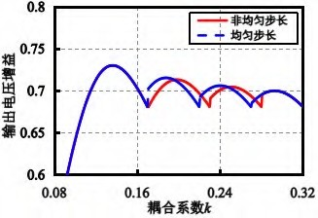
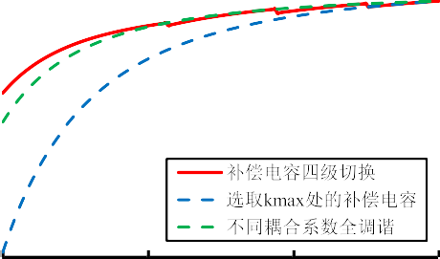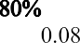两种情形的输出电压增益曲线的仿真结果如图8 所示。
0.110
图 8 变耦合条件下不同切换步长的输出电压增益曲线 Fig.8 Output voltage gain curve with different switching steps under variable
coupling conditions
出波动会降低大约 0.6%。也就是说，当 IPT 系统采用非均匀切换步长时，其输出性能会略有改善。因此，在通过仿真来确定实际结构的取舍时，本文均采用非均匀切换步长的切换形式对系统进行调谐。
因此使用 Mathcad 软件对 IPT 系统进行仿真。图
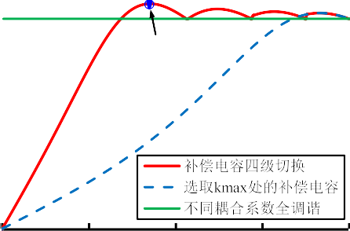9(a) 和图 9(b) 为当耦合系数 k 从 0 变化到 0.32 时变换器的输出电压增益曲线和效率曲线（对应四级切换）。
k=0.136

 | G_{v}=0. | 730

      - 输出电压增益曲线对比

将输出波动定义为
δv = ΔGv

Gv _ ali ×100%

（10）
      - 效率曲线对比

图 9 变耦合条件下不同调谐情形（四级切换） 的输出特性对比
Fig.9 Comparison of output characteristics of

其中ΔG 为波动的最高点与最低点的差值， G 为
different tuning situations (four-level switching)

v v _ ali

原、副边线圈无错位（即耦合系数最高点）的输出电压增益值。
从图中可以看出，在 0.17~0.32 的中间段耦合系数范围内，采用非均匀切换步长的四级切换的电压增益曲线， 相比采用均匀切换步长的四级切换的电压增益曲线，其输
under variable coupling conditions

其中三条曲线对应的补偿情形为
①在 k 的变化过程中，为了获得更小的输出电压波动，

采用非均匀切换步长，分别在 k=0.32、k=0.28、k=0.23、
k=0.17 这四处设计调谐点（对应四级切换）。
②仅以最高耦合系数点 k=0.32（即 kmax）为调谐点设计补偿电容的容值，在耦合系数 k 变化时，始终以该值对电路进行补偿。
③对不同耦合系数 k 的各个点均进行调谐设计。
输出电压增益会上升并大于完全补偿条件下的理论值Gv0 (Gv0=8n/π2) 的原因在文献 [17] 中已经详细阐述。当耦合系数 k 在一定范围内偏离完全补偿位置 k0 时，输出电压增益会随着 k 的减小而略微增大。
从图 9(b) 中可以看出，情形②的效率曲线在耦合系数变小时特性不佳 ；情形①的效率曲线因为电容切换影响有三次短暂升高，且与情形③的全调谐效率曲线在 k>0.110
（系统最小耦合系数值 kmin）时贴合较好，在耦合系数较小时效率比全调谐略高。
同样，图 10(a) 和图 10(b) 为当耦合系数 k 从 0 变化到 0.32 时变换器的输出电压增益曲线和效率曲线（对应并联五级切换）。
五级切换也分为三种补偿情形，其中情形②和情形③ 与四级切换时相同，而情形①为 ：在 k 的变化过程中，采用非均匀切换步长，分别在 k=0.32、k=0.29、k=0.25、k=0.21、k=0.16 这五处设计调谐点（对应五级切换）。图
10(a) 中情形①的增益曲线出现了五段“馒头波”，最高点， 即增益的最大值不高于 0.734，五级切换的整体输出波动为 7.8%。
图 10(b) 中的效率曲线与四级切换的现象类似。情形
①的效率曲线因为电容切换的影响有四次短暂升高，且在耦合系数较高时与情形②的全调谐效率曲线更加贴合。

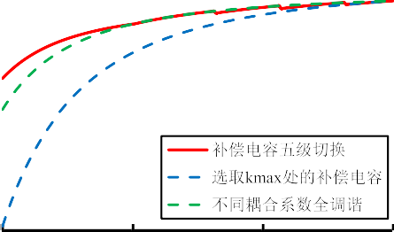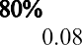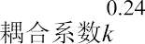(b) 效率曲线对比
0.110

图 10 变耦合条件下不同调谐情形（五级切换） 的输出特性对比
Fig.10 Comparison of output characteristics of different tuning situations (five-level switching) under variable coupling conditions

电容切换阵列参数设计
将错位距离的变化范围（0~10cm）划分成四小段，并在每一段中用特定的容值对 IPT 系统进行动态补偿。因此得到电容切换调谐参数表如表 2 所示。为了使系统呈弱感性从而实现 ZVS 条件，Cr 设计的容值比理论计算值稍小一些。
表 2 不同错位距离的补偿电容Table 2 Compensation capacitors with
different misalignment distances

D/cm | Cp/nF | Cs/nF | Cr/nF
0~3.5 | 9.55 | 11.8 | 23.8
3.5~5.5 | 8.8 | 10.8 | 28.8
5.5~7.5 | 8.3 | 10.2 | 35.9
7.5~10 | 7.55 | 9.6 | 47.8
如图 11 所示，我们使用通过三个继电器开关 Spi，Ssi
和Sri 组成的四级切换分别构成Cp，Cs 和Cr 的可变电容结构。

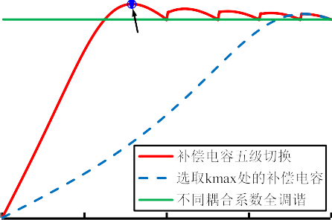
S_{p}3 S
 | k=0.12 | 6
 | G_{v}=0.7 | 34

Sr1 Sr2 S_{r}3
C_{r}1 | C_{r}2 | C_{r}3

C_{p}

C_{p}3=0.75nF Ss3 C =0.50nF S
C_{s}

C_{s}3=1.0nF C =0.6nF

C_{r}3=12nF C_{r}2=7.0nF C_{r}1=5.0nF

p2 p2 s2 s2

S_{p}1

C_{p}1=0.75nF Ss1 C_{p}0=7.55nF

C_{s}0=9.6nF
C_{r}
C_{r}0
C_{s}1=0.6nF

C_{r}0=23.8nF

(a) 输出电压增益曲线对比
图 11 四级电容切换阵列
Fig.11 Switched-capacitor array with four-level switching

表 3 给出了控制继电器的开关信号表以及对应于不同的错位距离范围下 Cp，Cs 和 Cr 补偿电容的设计值。
表 3 开关信号表Table 3 Relay signal
D/cm | Sp1 | Sp2 | Sp3 | Ss1 | Ss2 | Ss3 | Sr1 | Sr2 | Sr3
0~3.5 | 1 | 1 | 1 | 1 | 1 | 1 | 0 | 0 | 0
3.5~5.5 | 1 | 1 | 0 | 1 | 1 | 0 | 0 | 0 | 1
5.5~7.5 | 1 | 0 | 0 | 1 | 0 | 0 | 0 | 1 | 1
7.5~10 | 0 | 0 | 0 | 0 | 0 | 0 | 1 | 1 | 1
当原、副边线圈之间的错位距离处于不同的范围内时， 主控 MCU 根据开关信号表向继电器发出不同的控制信号， 控制继电器的通断和电容的切换，完成调谐过程。

实验验证
图 12 为所搭建的实验平 台，主控 MCU 选取MK60DN512ZVLQ10，开关频率 fs=87.6kHz。
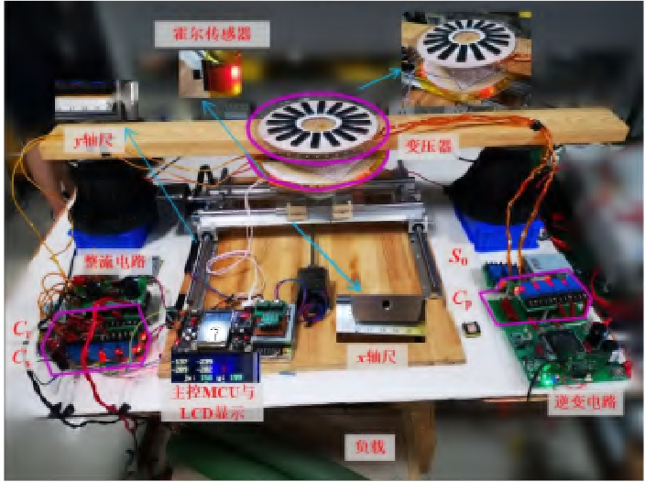

图 12 实验平台
Fig.12 Experimental platform

系统额定输入电压为 300V， 输出电压增益为 8n/
π2=0.681，变压器原、副边气隙为7.1cm。选取实验器件时，应参考器件的电压电流应力并留有裕量，选取结果如表 4 所示。

vAB 和 i1 为原边逆变桥的输出电压和输出电流，is 为副边线圈电流，Vout 为直流输出电压。
其中图 13(a)、(b) 为采用四级切换调谐控制的情形， 分别对应错位距离 D=0cm 和 D=8cm 的情况。D=0cm
( 即无错位 ) 对应表 2 中的第一级切换范围（0~3.5cm）， D=8cm 对应表 2 中的第四级切换范围（7.5~10cm）。而图 13(c) 为错位距离 D=4cm 且没有采用调谐控制的情形， 即只采用固定的谐振电容（表 2 中的第一级切换，按耦合系数最高点设计）对系统进行补偿。D=4cm 对应表2中的第二级切换范围（3.5~5.5cm）。
如图 13(b) 所示，当采用调谐控制技术对 Cp、Cs 和
Cr 进行补偿时，通过比较可以发现，vAB 和 i1 之间的输入阻抗角明显减小，提升了 IPT 系统的效率和输出电压增益。且 i1 略微滞后于 vAB（呈弱感性），保证了 ZVS 的实现。
如图 13 (c) 所示，没有经过调谐控制的 S/SP 补偿的
IPT 系统在不同的错位距离下，i1 明显滞后于 vAB，即 vAB 和i1 之间有较大的输入阻抗角（感性较强），从而导致效率η、输出功率 Po 和电压增益 Gv 显著下降。

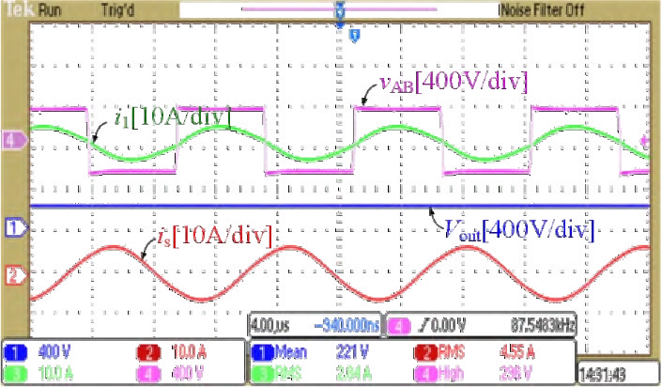

- D=0cm, kmax=0.322, 调谐控制

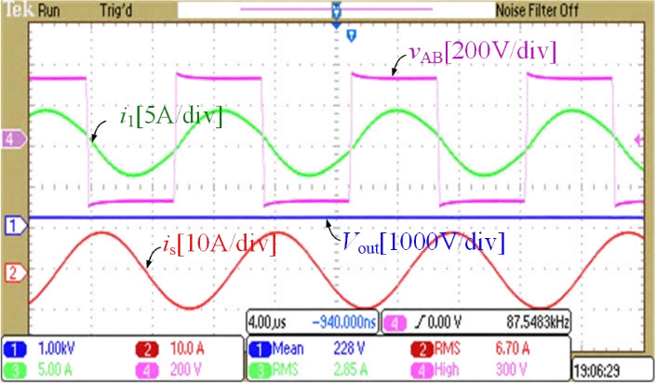
表 4 元器件选用
Table 4 Components of prototype
选用元器件 | 型号
MOSFET | SCH2080KE(1200V/40A)
整流二极管 | C3D30065D(650V/36A)
滤波电感 Lf | 880μH/10A
滤波电容 Cf | 2 个 270μF/400V 电解电容串联

图 13 给出了负载 RL=60Ω 时，S/SP 补偿的 IPT 系统工作在不同错位距离 D 下电压电流的实验波形。图中

- D=8cm, k=0.167, 调谐控制

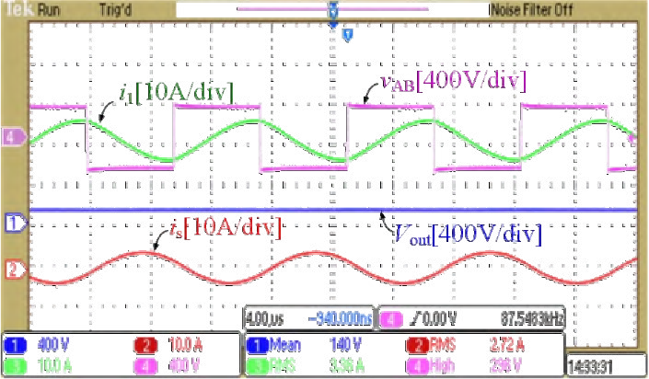
1000
800
输出功率Po(W)
600
400
200
0

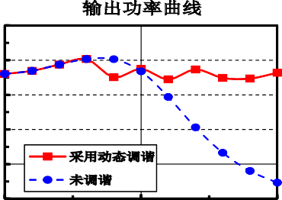
输出功率曲线
采用动态调谐
未调谐
0 5 10

(c) D=8cm, k=0.167, 未调谐

图 13 IPT 系统不同错位程度下调谐控制与未调谐的实验波形对比
Fig.13 Comparison of tuning and detuning experimental waveforms under different misalignments in IPT system

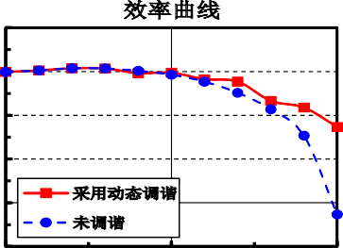图 14 给出了采用和未采用调谐控制技术的 S/SP 补偿的 IPT 系统在耦合系数 k 从 0.110 变化到 0.322（错位距离 D 从 0cm 变化到 10cm）时效率、输出电压增益和输出功率的对比特性曲线。
效率曲线
采用动态调谐
未调谐
100%

95%

90%
效率η

85%

80%

75%
0 5 10
(0.322) (0.248) (0.110)
错位距离D(cm)/耦合系数k

(a) 效率

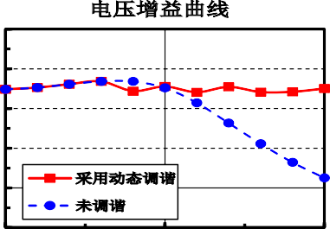1
电压增益曲线
采用动态调谐

未调谐
0.8
输出电压增益Gv
0.6
0.4
0.2
0
(0.322) (0.248) (0.110)
错位距离D(cm)/耦合系数k

- 输出功率

图 14 特性对比曲线
Fig.14 Performances comparisons

从图 14 中可以看出，当没有采用调谐控制技术时，
IPT 系统效率变化范围为 78.6%~95.4%，输出电压增益的变化范围为 0.250~0.737，输出功率变化范围为93.3~806.5W。IPT 系统输出电压及功率的波动范围很宽。
而对于采用非均匀切换步长的四级切换的调谐控制技术的IPT 系统，其性能有了很大的改善 ：效率变化范围为
88.7%~95.4%，输出电压增益变化范围为 0.682~0.737， 输出波动仅有7.9%。输出功率变化范围为689.5~806.5 W。相比按耦合系数最高点设计的未调谐的系统，最低效率提高10.1%，最小功率提升 596.2W，输出波动减小 61.9%。

结语
针对基于 S/SP 补偿的 IPT 系统在完全补偿条件下输出特性优良，但在失谐条件下谐振网络参数易失谐的工作 特点，本文提出了一种基于定位信息的电容切换阵列的调 谐控制技术。在 0~10cm 的错位距离内，该调谐控制技术能使 IPT 系统始终处于近似的完全补偿状态。进而利用该技术搭建了一台 300V 输入最高 800W 输出的实验样机， 当变压器的耦合系数从 0.322 变化到 0.110 时，IPT 系统的输出波动仅有 7.9%，效率始终高于 88.7%。
在本文的基础 上，将进一步利用可控开关电容(Switched-Controlled Capacitor, SCC) 结构来实现补偿电容的连续调节。

0 5 10
(0.322) (0.248) (0.110)
错位距离D(cm)/耦合系数k

(b) 输出电压增益

参考文献
- 黄学良 , 谭林林 , 陈中 , 等. 无线电能传输技术研究与应用综

述 [J]. 电工技术学报 ,2013,28(10):1-11.
HUANG Xueliang, TAN Linlin, CHEN Zhong, et al. Review and Research Progress on Wireless Power Transfer Technology[J]. Transactions of China Electrotechnical Society, 2013, 28(10): 1-11.
- LI Siqi, MI C C. Wireless Power Transfer for Electric Vehicle Applications[J]. IEEE Journal of Emerging and Selected Topics in Power Electronics, 2015, 3(1): 4–17.
- ELLIOTT G, RAABE S, COVIC G A, et al. Multiphase Pickups for Large Lateral Tolerance Contactless Power-Transfer Systems[J]. IEEE Transactions on Industrial Electronics, 2010, 57(5):1590-1598.
- JEONG S Y, CHOI S Y, SONAPREETHA M R, et al. DQ- quadrature power supply coil sets with large tolerances for wireless stationary EV chargers[C]// IEEE PELS Workshop on Emerging Technologies: Wireless Power (2015 WoW), June 5-6, 2015, Daejeon, Korea: 1-6.
- LIM Y, TANG H, LIM S, et al. An adaptive impedance- matching network based on a novel capacitor matrix for wireless power transfer[J]. IEEE Transactions on Power Electronics, 2014, 29(8): 4403~4413.
- MAI Ruikun, CHEN Yang, LI Yong, et al. Inductive power transfer for massive electric bicycles charging based on hybrid topology switching with a single inverter[J]. IEEE Transactions on Power Electronics, 2017, 32(8): 5897~5906.
- ZHONG Wenxing, HUI S Y R. Maximum energy efficiency tracking for wireless power transfer systems[J]. IEEE Transactions on Power Electronics, 2015, 30(7): 4025~4034.
- XU Ligang, CHEN Qianhong, REN Xiaoyong, et al. Self- Oscillating Resonant Converter with Contactless Power Transfer and Integrated Current Sensing Transformer[J]. IEEE Transactions on Power Electronics, 2017, 32(6): 4839~4851.
- 孙跃 , 吴静 , 王智慧 , 等.ICPT 系统基于电容阵列的稳频控制策略 [J]. 电子科技大学学报 ,2014,43(01):54-59.
SUN Yue, WU Jing, WANG Zhihui, et al. Frequency Stabilization Control Method for ICPT System Based on Capacitor Array[J]. Journal of University of Electronic Science and Technology of China, 2017, 32(6): 4839~4851.
- 强浩, 黄学良, 谭林林, 等. 基于动态调谐实现感应耦合无线电能传输系统的最大功率传输[J]. 中国科学: 技术科学 ,2012,42(7):830-837.
QIANG Hao, HUANG Xueliang, TAN Linlin, et al. Achieving maximum power transfer of inductively coupled wireless
power transfer system based on dynamic tuning control[J]. Sci China Tech Sci, 2012, 42(7): 830-837.
- PORTO R W, BRUSAMARELLO V J, PEREIRA L A, et al. Fine tuning of an inductive link through a voltage-controlled capacitance[J]. IEEE Transactions on Power Electronics, 2017, 32(5): 4115~4124.
- ALDHAHER S, LUK P C K, WHIDBORNE J F. Electronic tuning of misaligned coils in wireless power transfer systems[J]. IEEE Transactions on Power Electronics, 2014, 29(11): 5975~5982.
- 何正友 , 李勇 , 麦瑞坤 , 等. 考虑阻感性负载 IPT 系统的动态补偿技术 [J]. 西南交通大学学报 ,2014,49(04):569-575.
HE Zhengyou, LI Yong, MAI Ruikun, et al. Dynamic Compensation Strategy of Inductive Power Transfer System with Inductive-Resistive Load[J]. Journal of Southwest Jiaotong University.
- 孙跃 , 张静 , 叶兆虹 , 等. 基于阻抗匹配的 IPT 系统调谐电容特性[J]. 华南理工大学学报( 自然科学版),2016,44(5):42-47. SUN Yue, ZHANG Jing, YE Zhaohong, et al. Characteristic of Tuned Capacitor in IPT System Based on Impedance Matching[J]. Journal of South China University of Technology (Natural Science Edition). 2016, 44(5): 42-47.
- Covic G A, Boys J T, Tam A M W, et al. Self-tuning pick-ups for inductive power transfer[C]// IEEE Power Electronics Specialists Conference, June 15-19, 2008, Rhodes, Greece: 3489-3494.
- HOU Jia, CHEN Qianhong, WONG S C. Analysis and control of series/series-parallel compensated resonant converter for contactless power transfer[J]. IEEE Journal of Emerging and Selected Topics in Power Electronics, 2015, 3(1): 124~136.
- HOU Jia, CHEN Qianhong, ZHANG Zhiliang, et al. Analysis of Output Current Characteristics for Higher Order Primary Compensation in Inductive Power Transfer Systems[J]. IEEE Transactions on Power Electronics, 2018, 33(8): 6807-6821.
- WONG C S, CHAN Y P, CAO Lingling, et al. A Dynamic S/ SP Compensation Network for Achieving Unity-Power- Factor and Load-Independent Voltage Output under Varying Coupling Condition[C]// 21st European Conference on Power Electronics and Applications (EPE '19 ECCE Europe), September 3-5, 2019, Genova, Italy: 1-10.
- Zhang Bin, CHEN Qianhong, Ke Guangjie, et al, Coil Positioning Based on DC Pre-excitation and Magnetic Sensing for Wireless EV Charging[J]. IEEE Transactions on Industrial Electronics, 2020, PP(99):1-1.

